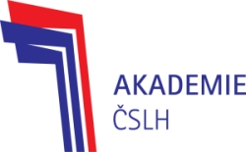
TRÉNINKOVÝ PLÁN

KATEGORIE: | JUN
TÝDENNÍ MIKROCYKLUS: | Týden 8
TERMÍN: | 18.6. – 24.6. 2018

DEN | DATUM | KDY | ČAS | MÍSTO | ZAMĚŘENÍ
PO | 18.6 | dopoledne
 |  | odpoledne | 15:00-18:00 | SKP | - Testy
ÚT | 19.6 | dopoledne | 6:45-8:15 | SKP | Rychlost
 |  | odpoledne | 14:30-16:30 | Budvar Aréna | - Síla
ST | 20.6 | dopoledne
 |  | odpoledne | 14:30-16:30 | SKP | - Agility, hra,regenerace
ČT | 21.6 | dopoledne | 6:45-8:15 | SKP | - Plyometrie
 |  | odpoledne | 14:30-16:30 | Budvar Aréna | - Síla, hra
PÁ | 22.6 | dopoledne
 |  | odpoledne | 14:30-16:30 | Terén | - Intervalový trénink  - Bazén
NE | 24.6 | dopoledne
 |  | odpoledne | 17:30-19:30 | SKP | - Plyometrie,core,hra

